Prénom : …………………………… | Date : …………………………………………………..

 | Les mythes grecs : Thésée et le Minotaure

La mythologie antique nous plonge dans un univers merveilleux où les hommes, les dieux et les bêtes ont parfois des comportements étranges… Voici la célèbre histoire de Thésée et du Minotaure, le monstre à tête de taureau.

Du haut de son palais, le roi Égée regarde disparaître au loin les voiles noires du bateau de son fils Thésée. Noires, les voiles, car dans ce bateau sont les quatorze jeunes gens qu’Athènes paie chaque année en tribut au roi de Crète, l’inquiétant Minos.
Parmi ces jeunes gens, il y a donc Thésée, fils unique d’Égée, merveilleux athlète qui a insisté pour entrer dans le lot des futurs sacrifiés. Minos donne ces otages au monstre à tête de taureau et au corps d’homme que sa femme Pasiphaé eut du taureau sacré de Poséidon, le dieu marin.
Étranges amours, étrange bête que ce Minotaure ! Son père adoptif a fait construire pour lui, par l’architecte Dédale, un palais souterrain aux détours innombrables, - le labyrinthe que nul n’a pu quitter vivant, errant dans les couloirs obscurs jusqu’à la rencontre mortelle du monstre cannibale.
Les voiles noires – signe du deuil athénien – ont disparu à l’horizon. Égée, le cœur lourd, rentre dans son palais.

Cnossos ! La ville de Minos, tout entière vouée au culte du taureau !
Le roi est venu, avec sa famille et sa cour, accueillir ce prince d’Athènes qui s’est désigné lui-même pour le sacrifice. Le héros, sans trembler, salue son hôte cruel.
« Il est trop beau pour périr ainsi » pense aussitôt Ariane, la fille aînée de Minos. Et après le festin, elle rencontre en secret ce Thésée qui lui plaît tant : « Même si tu viens à bout par tes propres mains (car nulle arme n’est autorisée) de mon demi-frère le Minotaure, tu ne pourras jamais sortir du labyrinthe. Prends ce peloton de fil, attache-le à l’anneau de la porte, et dévide-le derrière toi. Tu n’auras plus qu’à le ré-enrouler pour trouver la sortie… »
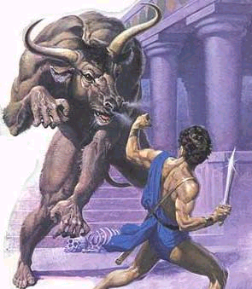
De ses mains nues, Thésée parvint à tuer le Minotaure. Il a retrouvé Ariane à la sortie du labyrinthe et ils ont couru jusqu’au port, saboté les bateaux de Minos pour éviter toute poursuite, et, dans la précipitation, ont hissé leurs voiles noires au milieu de la nuit. Et les vents chauds poussent le navire vers Athènes, alors que le fils du roi a oublié de remplacer les voiles noires par des blanches, celles qui indiquent sa victoire et son retour…
Le roi Égée, sur le promontoire qui domine la mer, aperçoit dans les feux du soleil le noir bateau qui revient.
« Mon fils est mort ! » s’écrie le vieux roi. Et désespéré, il se jette dans la mer qui depuis porte son nom.

D’après Plutarque, Vies des hommes illustres.

